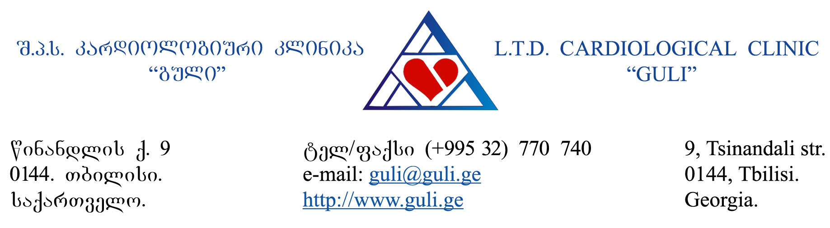
1-02/220 29.07. 2019 წ.

საქართველოს კარდიოლოგთა ასოციაციის პრეზიდენტს,
ბატონ სულხან ლომინაძეს

ასლი: სსიპ სამედიცინო საქმიანობის სახელმწიფო
რეგულირების სააგენტოს უფროსის
მოვალეობის შემსრულებელს
ბატონ თეიმურაზ პირველაშვილს

გრაცის (ავსტრია) საუნივერსიტეტო კლინიკის პროფესორს, ოტო დაპუნტს, გააჩნია კლინიკური, ექპერიმენტული და სამეცნიერო სამუშაოების მრავალწლიანი გამოცდილება. გარდა სტანდარტული კარდიოქირურგიული ოპერაციებისა იგი წარმატებით ხელმძღვანელობს იმ ოპერაციებს, რომლებიც ითვლება ყველაზე უფრო თანამედროვედ და რომელთა ნაწილიც საქართველოში ჯერ არ განხორციელებულა. (ჩამონათვალი იხ. ქვემოთ) გარდა ამისა, იგი გახლავთ ოფიციალური კონსულტანტი და პროქტორი ისეთი ავტორიტეტული კომპანიების, როგორიც არის Medtronic და Livanova, რაც საფუძველს მისცემს ამ კომპანიებს, რომ განახორციელონ უფრო მაღალტექნოლოგირი პროექტები საქართველოში.
პროფესორი დაპუნტის მიერ შესრულებული ოპერაციების კატეგორიები, რომელთა უმრავლესობაც საქართველოში არ ჩატარებულა:
1) სარქვლოვანი ქირურგია: მინიინვაზიური მიდგომით, ენდოსკოპის გამოყენებით, სარქვლოვანი პათოლოგიების რეკონსტრუქცია/პროტეზირება;
უნაკერო სარქვლების(Enable / Medtronic, Perceval / Livanova) აქტიური იმპლანტაცია მინიინვაზიური მიდგომების დროს. გამოცდილება: 500 ზე მეტი წარმატებული ოპერაცია;
2) აშშ-ში მიღებული გამოცდილების საფუძველზე (რამოდენიმე წლიანი მუშაობა პროფესორ Dr. Randall Griepp) 1000 ზე მეტი აბდომინალური და მუცლის აორტის ქირურგია და მათი კომბინაცია;
Prof. Hans Borst( Hannover Medical School)-თან მიღებული გამოცდილების საფუძველზე "frozen elephant trunk operation"-ის ასეულობით წარმატებული ოპერაცია. ჰიბრიდული პროტეზის გამოყენებით;
3). გრაცის და ინსბრუკის საუნივერსიტეტო კლინიკის ტრანსპლანტაციის პროგრამის ხელძღვანელი. აგრეთვე გულ-ფილტვის გადანერგვის ხელძღვანელი მოზრდილებსა და პედიატრიული მიმართულებით;
4). პედიატრიული გულის ქირურგიის სრული სპექტრი და მრავალწლიანი გამოცდილება;
5). ინტერვენციული სარქვლოვანი პროცედურები:მრავალწლიანი გამოცდილება TAVI, MitraClip;
6). ტერმინალური გულის უკმარისობის ქირურგია: მრავალწლიანი გამოცდილებით, ტერმინალური გულის უკმარისობის მქონე პაციენტებში ასეულობით ECMO,VAD (Heart Mate III, Heart Ware etc). იმპლანტაცია.
კარდიოლოგიური კლინიკა „გული“-ს კარდიოქირურგიის დეპარტამენტი, გარდა ზემოთ აღნიშნული პროცედურების ჩატარებისა, მიზნად ისახავს იმ პაციენტების მკურნალობას, რომელებსაც აღენიშნებათ გულის უკმარისობის ტერმინალური სტადია.
ზემოთ აღნიშნული დაავადების მქონე პაციენტები, მრავლად არიან როგორც ჩვენს კლინიკაში, ასევე საქართველოს სხვადასხვა კლინიკებში. სამწუხაროდ, მათ მიმართ განხორციელებული მკურნალობა არ შეესაბამება თანამედროვე მკურნალობის სტანდარტებს და შესაბამისად დიაგნოზი-გულის უკმარისობის ტერმინალური სტადია-წარმოადგენს განაჩენს.
მოგეხსენებათ, რომ თანამედროვე მედიცინაში, აქტიურად გამოიყენება გულის დამხმარე ელექტრომექანიკური მოწყობილებები, რომლებიც ტერმინალური სტადიის მქონე პაციენტების მდგომარეობას საგრძნობლად აუმჯობესებს. იგი მიიჩნევა როგორც bridge to transplantation ან destination therapy .
გვინდა მოვიწვიოთ, გრაცის (ავსტრია) საუნივერსიტეტო კლინიკის პროფესორი, კარდიოქირურგი ოტო დაპუნტი (Otto Dapunt) რომელსაც აქვს უდიდესი გამოცდილება თანამედროვე კარდიოქირურგიის თეორიულ და პრაქტიკულ ასპექტში და გარდა ზემოთ აღნიშნული ოპერაციებისა, განვახორციელოთ საქართველოში პირველად LVAD-ის იმპლანტაცია, ამ გამოცდილების საფუძველზე შემდგომში საქართველოს მოქალაქეებს ექნებათ შანსი ამ მძიმე დაავადებასთან ბრძოლის.

პროფესორ დაპუნტს გააჩნია სამეცნიერო მუშაობის უდიდესი გამოცდილება, რაც საშუალებას მოგვცემს კიდევ უფრო განვავითაროთ მეცნიერება კარდიოქირურგიის მიმართულებით.
ზემოთ აღნიშნულის მიზნით, გთხოვთ პროფესორი ოტო დაპუნტისთვის კარდიოქირურგის დროებით 1 წლიან ლიცენზიას.
მზად ვართ და სიამოვნებით გიპასუხებთ ყველა დამატებით შეკითხვაზე.

წერილს თან ერთვის ოტო დაპუნტის დოკუმენტაცია.

პატივისცემით,

კარდიოლოგიური კლინიკა „გული“-ს
გენერალური დირექტორი: ანზორ მელია

კარდიოლოგიური კლინიკა „გული“-ს
კარდიოქირურგიის დეპარტამენტის ხელმძღვანელი, კარდიოქირურგი
გიორგი ბახსოლიანი

